Индивидуальный образовательный маршрут обучающегося во время карантина
С 13 по 30 апреля
Ученик: Класс:
Учитель: Чигжит Елизавета Васильевна Тел.: 89232651741
№ | Предметы | Задания для выполнения | Срок выполнения
1 | обществознание | 17 апреля.  Социальные права.  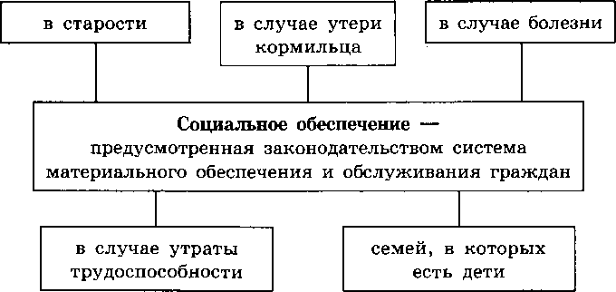  Государство несёт определённые обязательства перед гражданами по обеспечению основных социальных прав.  Пенсия — регулярная гарантированная денежная выплата, установленная для материального обеспечения граждан в старости, по инвалидности, за выслугу лет, в случае утери кормильца и т. п.  Пособия — ежемесячные, периодические или единовременные денежные выплаты гражданам с целью возмещения потерянного заработка в качестве социальной поддержки (по временной нетрудоспособности, по беременности и родам, по безработице и т. п.).  Компенсации — выплаты, производимые в установленных законом случаях (за время вынужденного отпуска без сохранения заработной платы в связи с вынужденным временным прекращением работы организации; неработающим трудоспособным лицам, осуществляющим уход за нетрудоспособными гражданами; на детей, находящихся под опекой и попечительством в приёмной семье, и т. п.).→записать в тетрадь.  Д/З: 1)прочитать § 21, с.173 «Проверим себя» Вопросы №1,2,3 письменно.  2) Прочитать с.175-176. | 17 апреля
2 | обществозна-ние | 24 апреля.  Международно-правовая защита жертв вооружённых конфликтов.  Международное гуманитарное право – совокупность международных норм, составляющих так называемые правила ведения войны, или законы и обычаи войны, регулирующие отношения между воюющими государствами, а также между ними, с одной стороны, и нейтральными – с другой, и имеющие своим назначением гуманизацию средств и методов ведения войны→записать в тетрадь.  Д/З: прочитать до конца § 22, с.183 «Проверим себя» Вопросы №1,2,3 письменно. | 24 апреля

